**Prueba tus conocimientos**

**PUNTOS TOTALES DE 4**

**1.Pregunta 1**

**¿Cuáles de las siguientes afirmaciones sobre Adaboost son ciertas?**

* En el clasificador fuerte final, el peso de cada clasificador débil sa calcula a partir de los pesos de cada una de las muestras que se han utilizado para aprender dicho clasificador débil.
* ***Para aprender un clasificador débil hay que examinar los valores de todas las características de Haar que se hayan calculado.***
* ***Para aprender los parámetros de un clasificador débil hay que hacer una búsqueda exhaustiva de todos los posibles umbrales de clasificación a partir de los valores de la característica de Haar.***
* ***El aprendizaje de un clasificador débil depende de los pasos anteriores del aprendizaje.***

**2.Pregunta 2**

**Queremos entrenar un clasificador débil en un clasificador Adaboost, con el conjunto de muestras de la figura. Los círculos rojos corresponden a las muestras negativas, mientras que los círculos azules corresponden a las muestras positivas. Cada círculo tiene un tamaño en función de la ponderación que tiene esa muestra en este paso del aprendizaje del clasificador Adaboost. Para cada muestra indicamos el valor de la característica de Haar que se utiliza para este clasificador débil.**

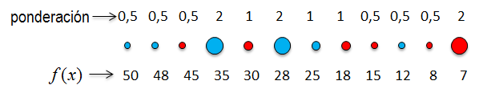

**Indica cuál sería el valor del umbral óptimo para este clasificador débil.**

 ***25***

**3.Pregunta 3**

**Hemos entrenado un clasificador fuerte a partir de la combinación de 3 clasificadores débiles. Los pesos de cada uno de los 3 clasificadores débiles en la combinación final del clasificador fuerte son, respectivamente, [0.1, 0.6, 0.3].**

**Para cada uno de los clasificadores el umbral de clasificación está fijado, respectivamente, en los siguientes valores: [25, 50, 200].**

**Queremos evaluar el clasificador fuerte en una ventana, para la cuál, los valores de las 3 características de Haar utilizadas para entrenar cada uno de los clasificadores débiles son, respectivamente, [50, 20, 250].**

**Indica el resultado final de aplicar el clasificador a esta ventana: positivo (+1) o negativo (-1) (indica solo el número con su signo)**

 ***-1***

**4.Pregunta 4**

**Si tenemos una cascada de clasificadores con 3 niveles y hemos fijado un objetivo de falsos positivos del 20% en cada nivel ¿Qué porcentaje global de falsos positivos podemos esperar al aplicar toda la cascada?**

 ***0.8%***